Міністерство освіти і науки України
Національний технічний університет України «Київський політехнічний
інститут імені Ігоря Сікорського"
Факультет інформатики та обчислювальної техніки

Кафедра інформатики та програмної інженерії

Звіт

з лабораторної роботи №4 з дисципліни
«Алгоритми та структури даних-1.
Основи алгоритмізації»

Варіант 22

Виконав студент: ІП-11, Негрієнко Анастасія Костянтинівна
(шифр, прізвище, ім'я, по батькові)

Перевірив ____________________________________

Київ 2021

Лабораторна робота 4
Дослідження арифметичних циклічних алгоритмів
Мета – дослідити особливості роботи арифметичних циклів та набути практичних навичок їх використання під час складання програмних специфікацій.

Задача. Дано натуральне число n, дійсні числа а, b ( а ≠ b). Отримати послідовність r1, r2, ..., rn, де ri = a + ih, h = (b – a)/n
Розв'язання.
Програмні специфікації запишемо у псевдокоді та графічній формі у вигляді блок-схеми
Крок 1. Визначимо основні дії.
Крок 2. Деталізуємо умову повтору
Крок 3. Деталізуємо розрахунок r_{i}

Псевдокод:
Крок 1
Початок
Введення a, b та кількості n
Умова повтору
Розрахунок r_{i}
Виведення r_{i}
Кінець
Крок 2
Початок
Введення a, b та кількості n
Повторити
Розрахунок r_{i}
Поки i<=n;
I+1;
Все повторити
Кінець

Крок 3
Початок
Введення a, b та кількості n
Повторити
r_{і} = a + ih, h = (b – a)/n
Поки i<=n;
I+1;
Все повторити
Кінець

Блок схема алгоритму:
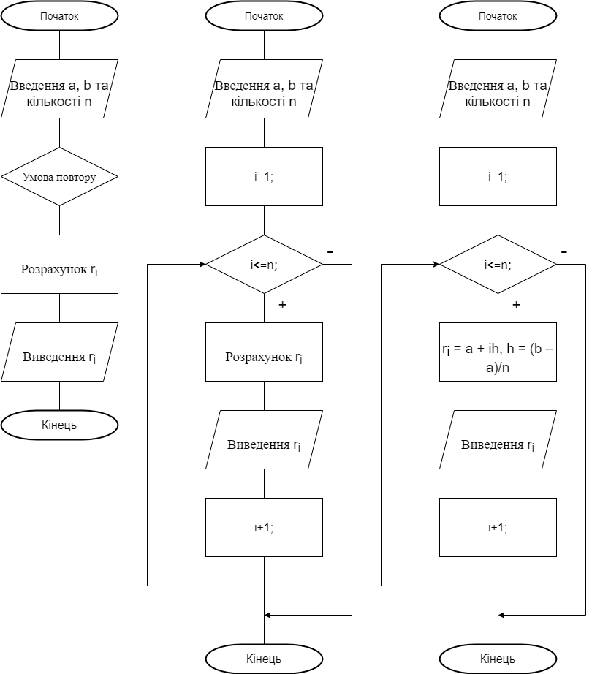
Випробування алгоритму:
Блок | Дія
 | Початок
1 | Введення n=4; a=3; b=6;
2 | R1=3+1(6-3)/4=3.75
3 | I+1=2
4 | R2=3+2(6-3)/4=4.5
5 | I+1=3
6 | R3=3+3(6-3)/4=5.25
7 | I+1=4
8 | R4=3+4(6-3)/4=6

Висновок: У процесі виконання я навчилася та розробила математичну модель розв’язку поставленої задачі, засвоїла навички складання алгоритму із арифметичними циклами з використанням псевдокоду та блок схем. Виконана модель у перевірці дає правильний результат. Виконана робота має цикл передумови; Виведення додане в тіло циклу, для отримання ряду, а не тільки останнього результату.

